**Raport**

**Wprowadzenie do Sztucznej Inteligencji - Ćwiczenie 1.**

*Zagadnienie przeszukiwania przestrzeni i podstawowe podejście do niego*

Autor: Aleksandra Jamróz, nr albumu: 310 708

__________________________________________________________________________

**Treść zadania**: Implementacja metody spadku gradientu i metody Newtona szukania minimum funkcji na podstawie otrzymanego pseudokodu. Podana funkcja: funkcja Bootha postaci:   
f(x,y) = (x +2*y -7)­^2 + (2*x + y – 5), -5 <= x, y <= 5.

Pseudokody:

**Steepest Gradient Descent**  
x <- x_0  
while !stop  
d <- grad_q(x)  
x <- x+B_t * d

**Newton Method**  
x <- x_0  
while !stop  
d <-  inv_hess_q(x) * grad_q(x)  
x <- x+B_t * d

inv_hess - odwrotność hesjanu

grad - gradient

Aby móc swobodnie liczyć kolejne wartości dla funkcji Bootha, policzyłam na początku wzór na gradient funkcji w dowolnym punkcie, pochodne zarówno pojedyncze jak i podwójne po iksie i igreku, macierz Hessego oraz jej odwrotność. Otrzymane wartości:

Pochodna po iksie : 10*x + 8*y -34;

Pochodna po igreku: 8*x + 10*y – 38;

Gradient to wektor składający się z pochodnej po iksie i igreku: [pochodna po iksie, pochodna po igreku];

Macierz Hessego: [[10, 8], [8, 10]];

Odwrotna macierz: [[5/18, -4/18], [-4/18, 5/18]];

Do rozwiązania zadania wykorzystałam następujące biblioteki:

* Numpy, matplotlib – do generowania wykresów funkcji
* Random – do generowania losowych punktów do obserwacji
* Timeit – do pomiaru czasu wykonania fukcji

Po zaimplementowaniu algorytmów przeprowadziłam serię prób wykorzystując różne wartości kroku oraz współrzędnych punktów. Na tej podstawie można opisac pewne obserwacje.

Wraz ze zmniejszeniem wartości kroku, czas wykonania funkcji wydłuża się. Wynika to z zwielokrotnienia potrzebnej liczby iteracji. W przypadku metody gradientu wartość kroku przekraczająca 0,06 powodowała „przeskakiwanie” funkcji nad optimum dając efekt „rozhuśtania” wykresu. W przypadku metody Newtona taka sytuacja miała miejsce po przekroczeniu wartości 1. Przy odpowiednim doborze parametru kroku, różnica w czasie wykonania funkcji gradientu i funkcji Newtona okazuje się minimalna, przy czym metoda Newtona daje najlepsze wyniki kiedy wartość kroku oscyluje w pobliżu 1, a metoda gradientu – 0,1.

Wykresy metody gradientu dla punktu x = 4, y = 4 i różnych wartości kroku:

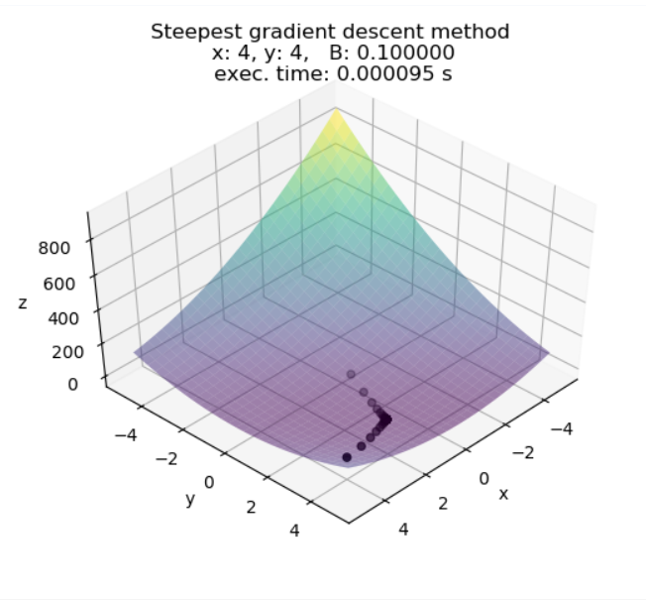

Rysunek . Wykres gradientu

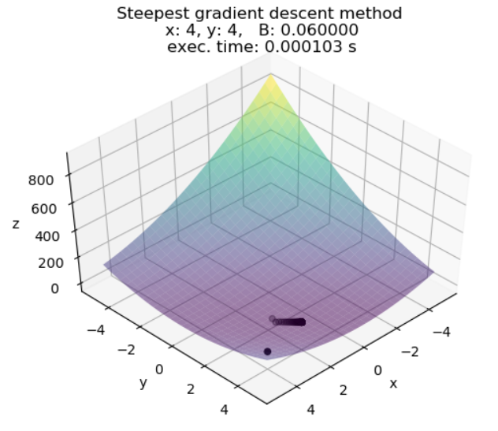

Rysunek 2. Wykres gradientu

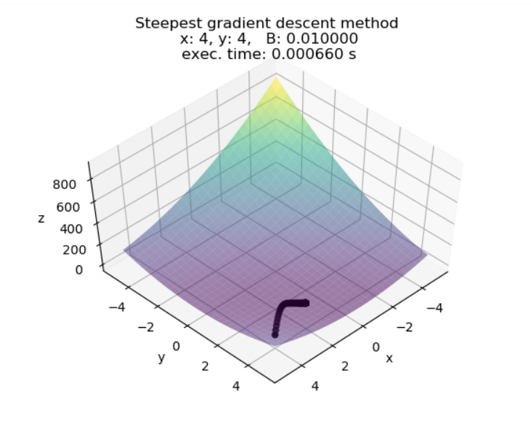

Rysunek . Wykres gradientu

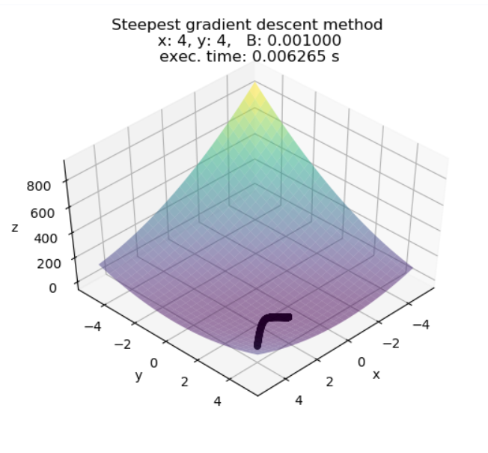

Rysunek . Wykres gradientu

Wykresy metody gradientu dla punktu x = -4, y = -4 i różnych wartości kroku:

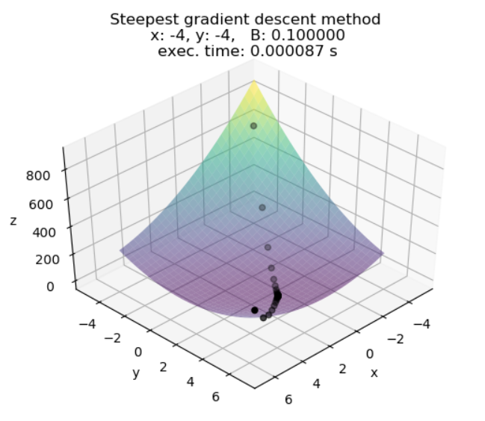

*Rysunek 5. Wykres gradientu*

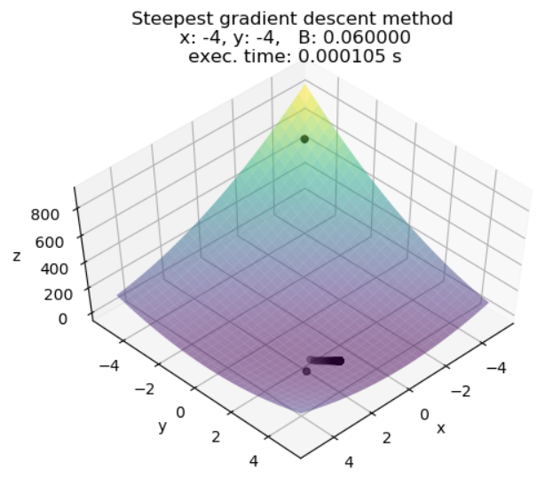

Rysunek . Wykres gradientu

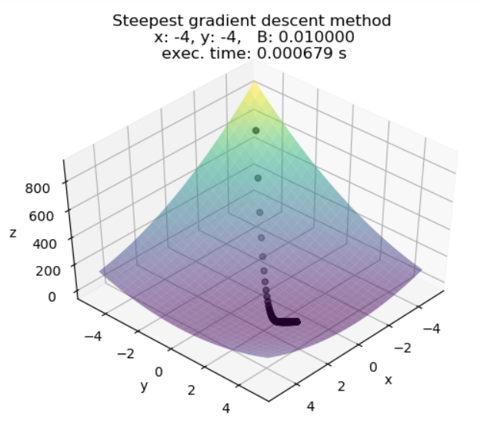

Rysunek . Wykres gradientu

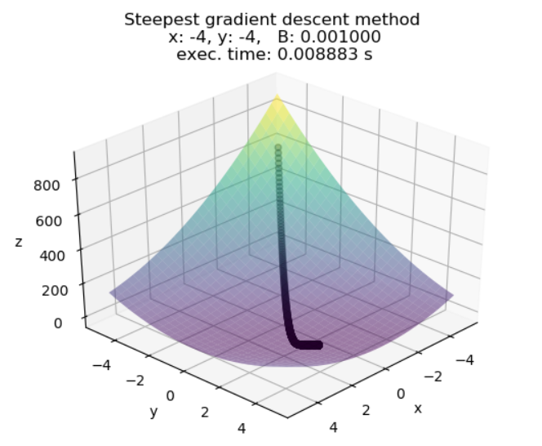

Rysunek . Wykres gradientu

Wykresy metody Newtona dla punktu x = 4, y = 4 i różnych wartości kroku:

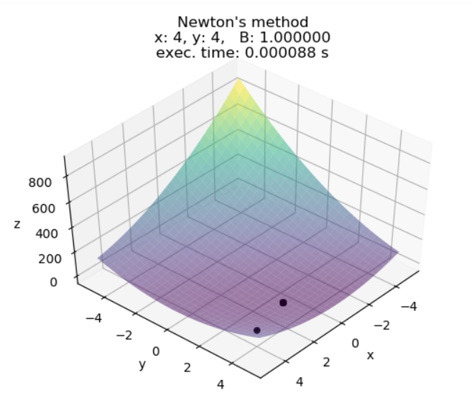

Rysunek . Wykres metody Newtona

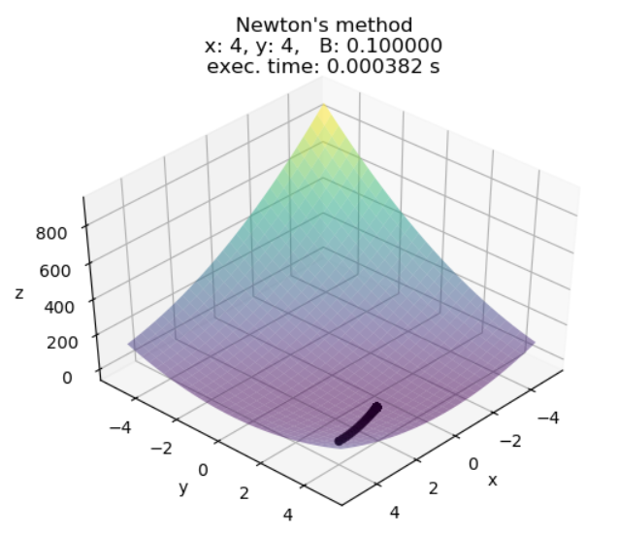

Rysunek . Wykres metody Newtona

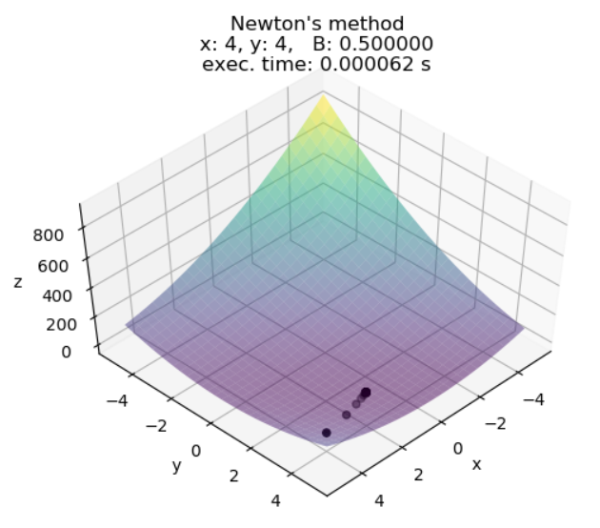

Rysunek . Wykres metody Newtona

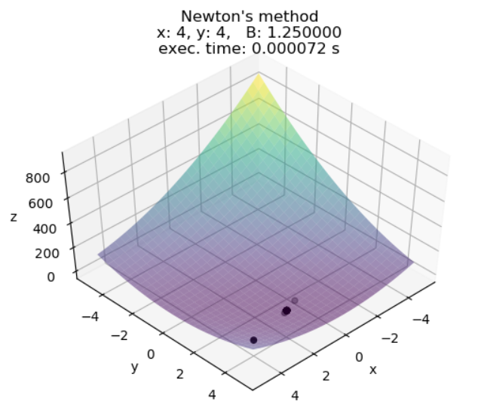

Rysunek . Wykres metody Newtona

Wykresy metody Newtona dla punktu x = -4, y = -4 i różnych wartości kroku:

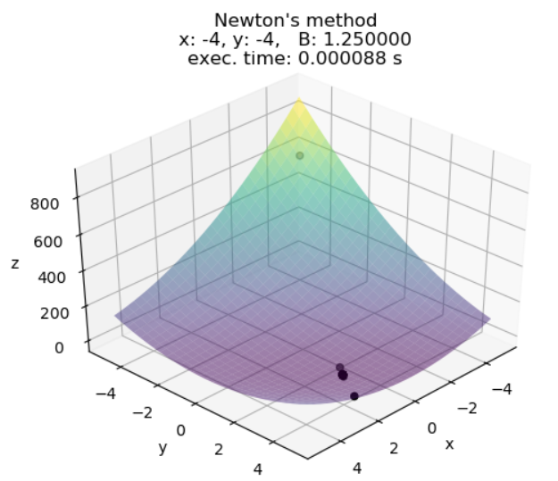

Rysunek . Wykres metody Newtona

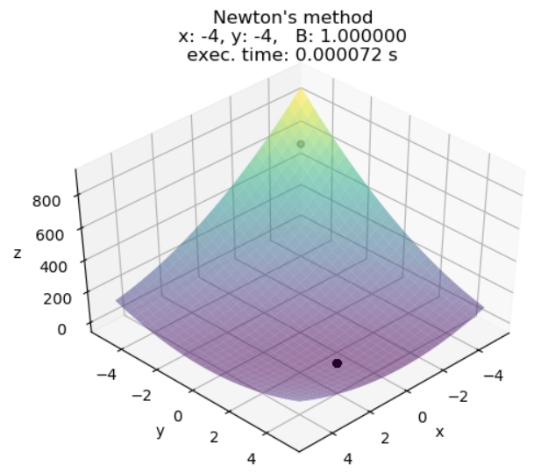

Rysunek . Wykres metody Newtona

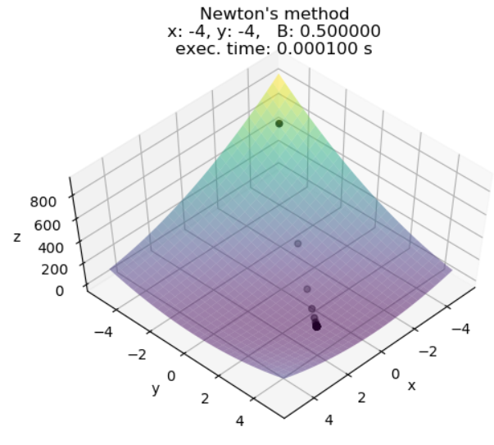

Rysunek . Wykres metody Newtona

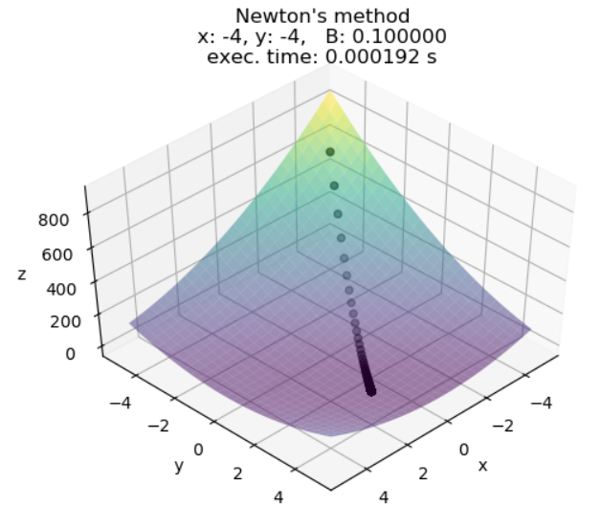

Rysunek . Wykres metody Newtona